GE Mapress Edelstahl Axialkompensator

Geberit

Eigenschaften

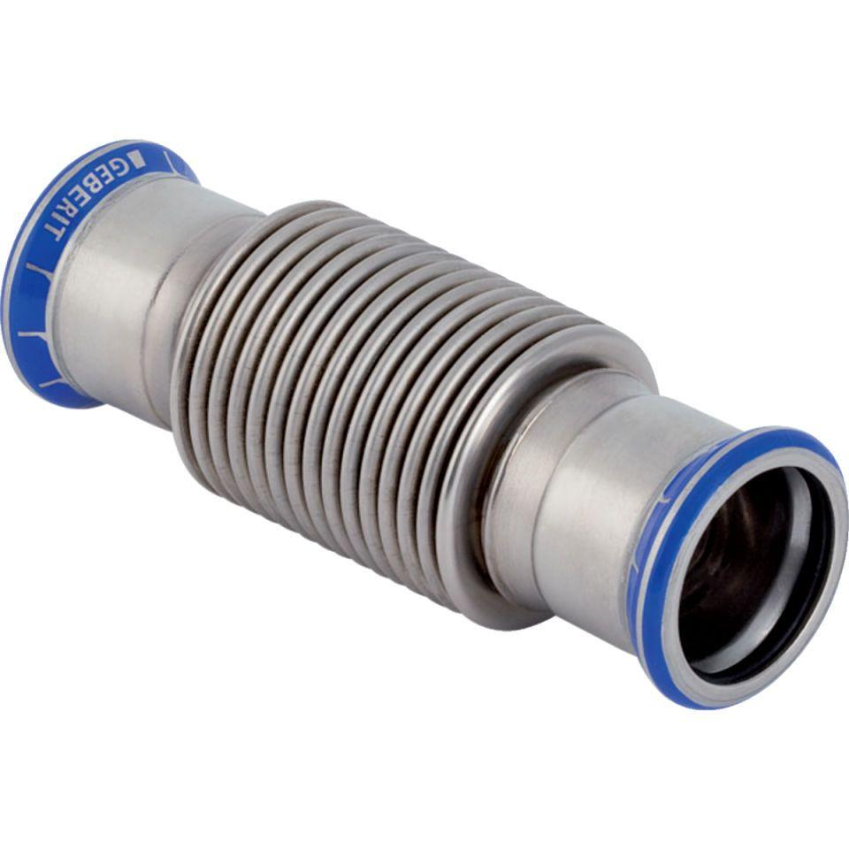

Werkstoff

Edelstahl